CHỦ ĐỀ NGỮ VĂN 7- KỲ II
VĂN BẢN NGHỊ LUẬN VÀ ĐẶC ĐIỂM CỦA PHÉP LẬP LUẬN CHỨNG MINH

( Thời lượng: 8 tiết, Từ tiết 90 đến tiết 91)

I. CƠ SỞ LỰA CHỌN CHỦ ĐỀ .
- Căn cứ vào “Công văn 3280/BGD ĐT-GDTrH về việc hướng dẫn thực hiện điều chỉnh nội dung dạy học cấp THCS, THPT, ngày 27 tháng 8 năm 2020 để xây dựng chủ đề tích hợp văn bản - làm văn trong học kì I.
- Căn cứ nội dung, chương trình hiện hành.Tài liệu: Sách giáo khoa Ngữ văn 6; sách giáo viên ngữ văn 6 tập 1, sách tham khảo, Hướng dẫn học ngữ văn 6 - Bộ GDĐT, Nxb GD (sách thử nghiệm),...
- Căn cứ thông tư 26 ngày 26 tháng 8 năm 2020 về Sửa đổi, bổ sung một số điều của Quy chế đánh giá, xếp loại học sinh trung học cơ sở và học sinh trung học phổ thông ban hành kèm theo Thông tư số 58/2011/TT-BGDĐT ngày 12 tháng 12 năm 2011 của Bộ trưởng Bộ Giáo dục và Đào tạo.
II. THỜI GIAN DỰ KIẾN:
Tổng số tiết của chủ đề: 08 tiết
Số bài: 04 bài.
Tiết | Bài dạy
90-91 | Những vấn đề chung- Đức tính giản dị của Bác Hồ
92 | Luyện tập lập luận chứng minh
93-94 | Ý nghĩa văn chương
95-96 | Luyện tập viết đoạn văn chứng minh
97 | Tổng kết - đánh giá chủ đề
III. MỤC TIÊU CHUNG CỦA CHỦ ĐỀ:
A. MỤC TIÊU CHUNG
- Khai thác sự liên quan, gần gũi ở kiến thức và khả năng bổ sung cho nhau giữa các bài học (2 bài văn bản nghị luận và luyện tập làm văn nghị luận chứng minh cho mục tiêu giáo dục chung. GV không tổ chức thiết kế kiến thức, thông tin đơn lẻ, mà phải hình thành ở học sinh năng lực tìm kiếm, sử dụng kiến thức ở phần đọc văn để giải quyết vấn đề đặt ra trong phần làm văn và trong tình huống thực tiễn.
- Chủ đề góp phần giúp học sinh học thấy được mối quan hệ giữa học văn bản và làm văn trong nhà trường. Kết hợp giữa đọc hiểu văn bản nghị luận để hình thành kiến thức làm văn nghị luận. Đồng thời từ kiến thức lý luận về làm văn, soi vào văn bản nhằm sáng tỏ giá trị của văn bản và củng cố kiến thức lý thuyết về văn bản nghị luận với các đặc điểm như luận điểm, luận cứ, dẫn chứng.
- Tích hợp kiến thức đọc hiểu văn bản và kĩ năng thực hành nghe- nói- viết trong mỗi bài học tạo hứng thú học tập cho học sinh. Từ đó có ý thức tìm tòi, học hỏi và vận dụng kiến thức đã học vào đòi sống sinh động.
- Qua các hoạt động học tập, học sinh biết thể hiện thái độ, nhận thức, tình cảm với vấn đề trong văn bản. Từ đó viết được các đoạn văn nghị luận chứng minh về các vấn đề tư tưởng, lối sống hay văn học.
- Thông qua dạy học tích hợp, học sinh có thể vận dụng kiến thức để giải quyết cácvấn đề như lối sống giản dị của thanh, thiếu niên học sinh, tình yêu thiên nhiên, con người..., Đó chính là viên gạch móng cho quá trình học tập tiếp theo; cao hơn là có thể vận dụng để giải quyết những tình huống có ý nghĩa trong cuộc sống hàng ngày.
- Chủ đề tích hợp đem lại niềm vui, tạo hứng thú học tập cho học sinh. Phát triển ở các em tính tích cực, tự lập, sáng tạo để vượt qua khó khăn, tạo đam mê trong học tập.
- Lựa chọn những thông tin, kiến thức, kỹ năng cần cho học sinh thực hiện được các hoạt động thiết thực trong các tình huống học tập, đời sống hàng ngày, làm cho học sinh hòa nhập vào thế giới cuộc sống.
B. MỤC TIÊU CỤ THỂ CHỦ ĐỀ
1. Kiến thức/ kỹ năng/ thái độ
1.1.Đọc- hiểu
a. Nghe: Nghe ý kiến của bạn, chia sẻ của giáo viên các nội dung trong hoạt động thảo luận. Nhận xét và rút kinh nghiệm cho bản thân.
b. Đọc
- Đọc hiểu nội dung: Qua chủ đề, học sinh hiểu, cảm nhận được những nét chính về nội dung của hai văn bản nghị luận chứng minh (Đức tính giản dị của Bác Hồ; Ý nghĩa văn chương). Hiểu các phương diện thể hiện đức tình giản dị của Bác Hồ và hiểu về nguồn gốc, công dụng của văn chương.
- Đọc hiểu hình thức: Nắm được bố cục chặt chẽ của văn bản, hệ thống luận điểm, luận cứ, dẫn chứng và cách lập luận trong mỗi văn bản. Cách sử dụng ngôn ngữ giàu hình ảnh, cảm xúc.
- Liên hệ, so sánh, kết nối: Tích hợp liên môn: Môn lịch sử(nhân vật lịch sử),Giáo dục công dân 6 (Lối sống giản dị )vào tìm hiểu, khai thác, bổ sung kiến thức và phát huy vốn hiểu biết về văn hoá dân tộc. Tìm hiểu các bài văn, bài thơ, bài hát về Bác Hồ kình yêu. Tích hợp giáo dục tư tưởng, tấm gương đạo đức Hồ Chí Minh.
- Đọc mở rộng: Có kĩ năng vận dụng phương pháp học tập vào Đọc - Hiểu những văn bản nghị luận khác ( Sự giàu đẹp của tiếng Việt) và tạo lập văn bản chứng minh.Tìm hiểu trách nhiệm mỗi cá nhân với việc rèn luyện đạo đức tác phong.
c. Nói
Trao đổi, chia sẻ với bạn, với thầy cô về các vấn đề trong hoạt động thảo luận; Tóm tắt được hệ thống luận điểm và nêu nhận xét về nội dung và nghệ thuật những văn bản nghị luận được học. Trình bày miệng những đoạn văn nghị luận chứng minh theo nhiệm vụ được giao.
d. Viết
- Viết được đoạn văn nghị luận chứng minh theo luận điểm cho trước.
- Viết được bài văn nghị luận chứng minh về các vấn đề mới, nóng của cuộc sống cộng đồng: Dịch Covid-19, tinh thần đoàn kết, tình yêu thương... Biết chọn và sử dụng dẫn chứng một cách thuyết phục và hiệu quả.
- Viết bài văn nghị luận một vấn đề hoặc theo hệ thống luận điểm xác định
1.2. Phát triển phẩm chất, năng lực
a . Phẩm chất chủ yếu:
- Nhân ái: Qua tìm hiểu văn bản, HS biết tôn trọng, yêu thương mọi người xung quanh, trân trọng và bảo vệ môi trường sống. Biết sống giản dị, khiên tốn, chan hòa với thiên nhiên, yêu cái đẹp và biết sáng tạo ra cái đẹp cho cuộc sống.
- Chăm học, chăm làm: HS có ý thức vận dụng bài học vào các tình huống, hoàn cảnh thực tế đời sống của bản thân. Chủ động trong mọi hoàn cảnh, biến thách thức thành cơ hội để vươn lên. Luôn có ý thức học hỏi không ngừng để đáp ứng yêu cầu hội nhập quốc tế, trở thành công dân toàn cầu.
- Trách nhiệm: hành động có trách nhiệm với bản thân, gia đình và xã hội. Quan tâm đến tình hình đất nước. Biết bày tỏ quan điểm thể hiện trách nhiệm với đất nước, dân tộc.
b. Năng lực
- Năng lực chung: Năng lực tự chủ và tự học; Năng lực giao tiếp và hợp tác; Năng lực giải quyết vấn đề và sáng tạo.
- Năng lực đặc thù: Năng lực đọc hiểu văn bản; Năng lực tạo lập văn bản; Năng lực thẩm mỹ.
IV. BẢNG MÔ TẢ CÁC MỨC ĐỘ NHẬN THỨC VÀ HỆ THỐNG CÂU HỎI, BÀI TẬP.
1. Bảng mô tả các mức độ nhận thức theo định hương phát triển năng lực
NHẬN BIẾT | THÔNG HIỂU | VẬN DỤNG
 |  | Vận dụng thấp | Vận dụng cao
- Nhận biết những nét khái quát về tác giả Phạm văn Đồng và Hoài Thanh. Nhận biết xuất xứ văn bản.  -Nhận biết được bố cục, hệ thống luận đểm, luận cứ và lập luận của mỗi văn bản?  - Nhận diện được cách lập luận chứng minh trong mỗi văn bản?  - Nhận biết về đức tính giản dị của Bác Hồ được thể hiện trên những phương diện:bữa ăn, nơi ở, làm việc, lời nói.  - Nhận biết nguồn gốc cốt yếu của văn chương và công dụng của văn chương đối với đời sống tinh thần mỗi người.  -Nhận biết cách lập luận về nguồn gốc và công dụng của văn chương theo quan điểm của tác giả.  -Xác định được vấn đề cần chứng minh và yêu cầu viết đoạn văn chứng minh.  - Có khả năng tiếp cận vấn đề/vấn đề thực tiễn liên quan bài học. | - Có kĩ năng Đọc – hiểu văn bản theo phương thức nghị luận chứng minh.  - Phân tích một số chi tiết nghệ thuật đặc sắc. Vận dụng so sánh một số đặc điểm của văn bản  -Thấy được tình cảm sâu sắc của nhà thơ, nhà văn với cuộc sống tự nhiên và con người. Đó là cội nguồn của cảm hứng thơ ca.  - Hiểu được những giá trị cao đẹp, nhân văn mà các tác phẩm văn học đem lại: Giúp con người hình thành, bồi dưỡng và phát triển những tình cảm cao đẹp.  - Hiểu được giá trị của những phép luận luận chứng minh một vấn đễ trong đời sống hay trong văn học.  - Phân tích được những nét đặc sắc về nghệ thuật lập luận, cách đưa dẫn chứng trong bài nghị luận chứng minh.  - Xác định được và biết tìm hiểu các thông tin liên quan đến tình huống trong bài học. | - Vận dụng kiến thức về văn nghị luận vào đọc hiểu văn bản.  - Qua bài văn này, các em hiểu về đức tính giản dị và ý nghĩa của nó trong cuộc sống.từ đó rèn luyện lối sống giản dị cho bản thân.  -Vận dụng kiến thức , kỹ năng tạo lập một đoạn văn nói khoảng 6-8 câu để làm sáng tỏ nhận định .  - Tìm ví dụ về sự giản dị trong đời sống và trong thơ văn của Bác.  - Xây dựng câu chủ đề và cách trình bày nội dung đoạn văn chứng minh.  -Vận dụng tìm dẫn chứng và cách sắp xếp dẫn chứng trong đoạn văn chứng minh  - Trao đổi, nhận xét về đoạn văn chững minh của bạn.  - Sửa lỗi đoạn văn chứng minh và chia sẻ với bạn cách chữa đó. | - Liên hệ vận dụng khi viết một đoạn văn, bài văn chứng minh về thiên nhiên hay văn học.  - Năng lực bày tỏ quan điểm về vấn đề cuộc sống đặt ra . Thể hiện quan điểm đó qua sản phẩm nói-viết .  - Vận dụng kiến thức bài học giải quyết vấn đề trong đời sống. Thể hiện trách nhiệm của bản thân với đất nước: Rèn luyện, học tập theo phong cách, đạo đức Hồ Chí Minh. Biết yêu thiên nhiên, yêu thương con người và biết sáng tạo ra cái đẹp.  - Thấy được mối quan hệ và sức sống bền vững của những giá trị văn hoá truyền thống  -Tìm hiểu, trao đổi về giá trị tinh thần từ Đức tính giản dị của Bác Hồ với việc tu ngxm rèn luyện của thế hệ trẻ ngày nay.  - Đề xuất được giải pháp giải quyết tình huống đề ra như lối sống khoa trương, đua đòi của một bộ phận học sinh- trái với lối sống giản dị.  - Thực hiện giải pháp giải quyết tình huống và nhận ra sự phù hợp hay không phù hợp của giải pháp thực hiện. Đặc biệt có chính kiến khi tham gia thảo luận, chia sẻ các vấn đề trong bài học, cuộc sống.
2.Tiêu chí đánh giá được xác định ở 4 mức độ theo định hướng phát triển năng lực
NHẬN BIẾT | THÔNG HIỂU | VẬN DỤNG
 |  | Mức độ thấp | Mức độ cao
- Nêu những nét sơ giản về tác giả Phạm Văn Đồng? Hoài Thanh?  -Nêu đề tài nghị luận trong mõi văn bản?  - Đặc điểm của văn bản nghị luận ?  -Tóm tắt hệ thống luận điểm , luận cứ trong văn bản?  - Tìm hiểu trình tự lập luận của tác giả trong văn bản, từ đó nêu bố cục của mỗi văn bản nghị luận?  - Tìm đọc những văn bản nghị luận đặc sắc bày tỏ quan điểm về vấn đề trong cuộc sống.  - Đức tính giản dị của Bác qua các phương diện nào?  - Nêu về cách lập luận chứng minh về đức tính giản dị của Bác?  - Tìm các câu văn nêu luận điểm trong bài Ý nghĩa văn chương?  -Tìm đọc và chép lại một bài thơ/ đoạn thơ hoặc một đoặn văn hay viết về ngày khai trường? Cùng trao đổi với bạn bè về cái hay của bài thơ/ đoạn thơ/ đoạn văn đó. | Đức tính giản dị của Bác Hồ được khắc họa trên những phương diện nào? Ở mỗi phương diện, đức tính đó được thể hiện ra sao?  - Giá trị nổi bật về nội dung của văn bản là gì? Qua đó em rút ra bài học gì?  Nhận xét về cách lập luận, sử dụng dẫn chứng, bày tỏ quan điểm của tác giả trong văn bản.  -Theo tác giả, nguồn gốc cốt yếu của văn chương là gì? Việc đưa câu chuyện về một thi sĩ Ấn Độ thể hiện dụng ý gì của tác giả?  -Trong văn bản, tác giả còn đề cập tới công dụng của văn chương. Công dụng đó là gì?  -Tác giả đã lập luận như thế nào để thể hiện quan điểm về nguồn gốc, công dụng của văn chương? Nhận xét về đặc sắc nghệ thuật của văn bản.  - Chứng minh đặc sắc nghệ thuật trong văn bản: Ý nghĩa văn chương?  - Khái quát được nội dung- nghệ thuật văn bản nghị luận?  - Nêu cách viết đoạn văn chứng minh? Cách lựa chọn và sắp xếp các dẫn chứng? | -Mỗi bạn trong nhóm hãy nói một câu để tạo nên một đoạn văn chứng minh?  -Nói về nhiệm vụ của văn chương, tác giả Hoài Thanh cho rằng:" Văn chương sẽ là hình dung của sự sống muôn hình vạn trạng". Hãy tạo lập một đoạn văn khoảng 6-8 câu để làm sáng tỏ nhận định này.  -Chứng minh những đặc sắc nghệ thuât trong bài nghị luận của Hoài Thanh dựa trên những gợi ý.  -Kết nối: Qua bài văn này, em hiểu như thế nào là đức tính giản dị và ý nghĩa của nó trong cuộc sống?  -Một số ví dụ về sự giản dị trong đời sống và trong thơ văn của Bác ?  - Viết đoạn văn chứng minh với một trong nhưng nội dung:  +Trên con đường thành công, không có dấu chân của kẻ lười biếng.  +Về câu nói của người xưa:" Giàu hai con mắt..."  +Văn chương "gây cho ta những tình cảm ta không có"  +Những người quan trọng nhất trong cuộc đời tôi.  +Tôi vẫn còn ích kỉ  +Văn chương "luyện những tình cảm ta sẵn có"  -Tìm hiểu và ghi chép về những con người hoặc những sự việc, cảnh vật,... ở địa phương được thể hiện trong các loại hình nghệ thuật (văn, thơ, nhạc, họa,..) đúng như lời nhận xét của Hoài Thanh. | -Chứng minh là phương pháp được vận dụng nhiều để giải quyết các tình huống thực trong thực tiễn. Em hãy ghi lại từ 3 đến 4 tình huống cho thấy nếu sử dung tốt phương pháp lập luận chứng minh thì ta có thể giải quyết vấn đề hiệu quả.  - Vận dụng viết đoạn văn, bài văn Chứng minh rằng bảo vệ môi trường thiên nhiên là bảo vệ cuộc sống của con người.  - Viết các đoạn văn trong bài nghị luận về đức tính giản dị trong cuộc sống?  -Viết bài văn nghị luận về tầm quan trọng của việc học tập môn Ngữ văn?  -Viết đoạn văn chứng minh triển khai luận điểm:  Trong đại dịch CVID-19, yêu thương cộng đồng là cội nguồn sức mạnh và sự hy sinh cao đẹp.  -Trong đại dịch CVID-19, yêu thương gợi mở sáng tạo để giúp đỡ những người khác trong khó khăn  - Đại dịch CVID-19 khẳng định trách nhiệm tập thể, tinh thần đoàn kết cộng đồng.
=> Câu hỏi định tính, định lượng
- Câu tự luận trả lời ngắn (lí giải, phát hiện, nhận xét, đánh giá…)
- Phiếu quan sát làm việc nhóm (trao đổi, thảo luận về các giá trị tác phẩm…)
=> Bài tập thực hành
- Hồ sơ (tập hợp các sản phẩm thực hành)
- Bài tập dự án (nghiên cứu so sánh tác phẩm theo chủ đề)
- Bài trình bày miệng (thuyết trình, trao đổi, thảo luận, trình bày …)
V. PHƯƠNG TIỆN /HỌC LIỆU
- Giáo viên: Sưu tầm tài liệu, lập kế hoạch dạy học .
+ Thiết kể bài giảng điện tử.
+ Chuẩn bị phiếu học tập và dự kiến các nhóm học tập.
+ Các phương tiện : Máy vi tính, máy chiếu đa năng...
+ Học liệu: Video clips, tranh ảnh, bài thơ,... liên quan đến chủ đề.
- Học sinh: Đọc trước và chuẩn bị các văn bản SGK.
+ Sưu tầm tài liệu liên quan đến chủ đề.
+ Thực hiện hướng dẫn chuẩn bị học tập chủ đề của GV.
VI. PHƯƠNG PHÁP VÀ KỸ THUẬT DẠY HỌC.
1. Phương pháp và kĩ thuật dạy học
- Kĩ thuật động não, thảo luận - Kĩ thuật viết tích cực: Hs viết các đoạn văn .
- Gợi mở - Nêu và giải quyết vấn đề
- Thảo luận nhóm - Giảng bình, thuyết trình
2. Phương tiện dạy hoc
- Sách giáo khoa, máy tính có kết nối mạng, máy chiếu
- Bài soạn (bản in và bản điện tử)

VII. NỘI DUNG CHỦ ĐỀ:
Tiết 90-91  Ngày soạn:...........  Ngày dạy:............. | NHỮNG VẤN ĐỀ CHUNG  ĐỨC TÍNH GIẢN DỊ CỦA BÁC HỒ  ( Phạm Văn Đồng)
I. MỤC TIÊU:
1. Kiến thức: Sơ giản về tác giả Phạm Văn Đồng.
-Học sinh cảm nhận được một trong những phẩm chất cao đẹp của Bác Hồ, đó là đức tính giản dị: giản dị trong lối sống, trong quan hệ với mọi người, trong việc làm và trong sử dụng ngôn ngữ nói, viết hằng ngày. Cách nêu dẫn chứng và bình luận, nhận xét; giọng văn sôi nổi nhiệt tình .
2. Kĩ năng: Đọc-hiểu văn bản nghị luận xã hội. Rèn kĩ năng đọc và phân tích văn bản nghị luận
Đọc diễn cảm và phân tích nghệ thuật nêu luận điểm và luận chứng trong văn bản NL.
- KNS: Tự nhận thức được những đức tính giản dị bản thân cần học tập ở Bác. Làm chủ bản thân: xác định được mục tiêu phấn đấu, rèn luyện về lối sống của bản thân theo tấm gương của Chủ tịch Hồ Chí Minh khi bước và thế kỉ mới.Giao tiếp, trao đổi , trình bày suy nghĩ, ý tưởng, cảm nhận của bản thân về lối sống giản dị của Bác.
3. Thái độ: Giáo dục lòng kính yêu và học tập theo lối sống giản dị, phong thái ung dung tự tại của Bác.
- Tích hợp giáo dục tư tưởng Hồ chí Minh: lối sống giản dị, thanh cao....
4.Phát triển năng lực:
- Tự học - Tư duy sáng tạo. - Hợp tác - Sử dụng ngôn ngữ
- Năng lực tạo lập văn bản miêu tả
-Năng lực đọc hiểu văn bản (văn bản truyện Việt Nam hiện đại).
-Năng lực sử dụng tiếng Việt và giao tiếp (qua việc thảo luận trên lớp, thuyết trình trước lớp hệ thống tác phẩm văn học).
- Năng lực cảm thụ thẩm mĩ (nhận ra giá trị nội dung, nghệ thuật của văn bản).
II. CHUẨN BỊ
- Phần chuẩn bị theo yêu cầu ở tiết trước. - Tư liệu, hình ảnh...
- Phiếu sơ đồ tư duy:
Những biểu hiện của đức tính giản dị của Bác.

Trong nơi ở

Trong việc làm

Trong bữa ăn

Lời nói, bài viết

-
-

-
-
-
-
-
-

III.PHƯƠNG PHÁP VÀ KỸ THUẬT DẠY HỌC
-Kĩ thuật động não, thảo luận. Kĩ thuật trình bày một phút
- Kĩ thụât viết tích cực: Hs viết các đoạn văn .
- PP trực quan, vấn đáp, thuyết trình, nêu vấn đề ...
IV. TIẾN TRÌNH LÊN LỚP
HOẠT ĐỘNG I: KHỞI ĐỘNG
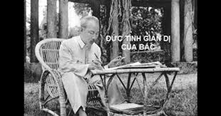 | 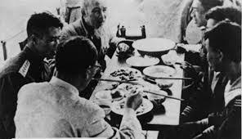 | 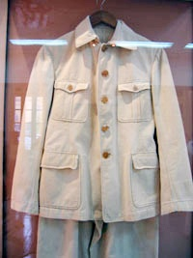 | 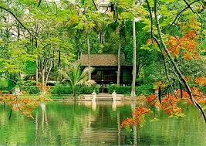

Hoạt động của giáo viên-học sinh | Nội dung cần đạt
HOẠT ĐỘNG CHUNG CẢ LỚP  - Quan sát hình ảnh và cho biết các hình ảnh gợi đức tính cao đẹp gì ở Bác? Kể tên bài thơ, bài hát viết về đức tính ấy?  - Học sinh xung phong trả lời  - Tổ chức trao đổi, nhận xét, thống nhất ý kiến.  - GV tổng hợp ý kiến, kết luận. | - Đức tính giản dị của Bác Hồ.  - Bài hát: Đôi dép Bác Hồ (Nhạc sĩ Văn An)  + Bài thơ: Bác ơi ( Tố Hữu)
Những hình ảnh chạm đến trái tim mỗi chúng ta khiến trong lòng bồi hồi nhớ đến vị Cha già kính yêu của dân tộc. Người trọn đời sống thanh cao, giản dị và vô cùng cao đẹp. Một nhạc sỹ từng làm tim ta xao xuyến khúc ca “ Đôi dép đơn xơ. Đôi dép Bác Hồ. Bác đi từ ở chiến khu Bác về”. Nhà thơ Tố Hữu từng viết “ Bác Hồ đó chiếc áo nâu giản dị/ Màu quê hương bền bỉ đậm đà” và đồng bào Việt Bắc mãi khắc ghi trong tim hình ảnh: “ Nhớ Ông Cụ mắt sáng ngời/ Áo nâu túi vải đẹp tươi lạ thường”...Những hình ảnh giản dị, thân thương ấy đã được cố thủ tướng Phạm Văn Đồng ghi lại qua bài “Chủ tịch Hồ Chí Minh, tinh hoa và khí phách của dân tộc, lương tâm của thời đại” - diễn văn trong Lễ kỉ niệm 80 năm ngày sinh của Chủ tịch Hồ Chí Minh (1980).
HOẠT ĐỘNG II: HÌNH THÀNH KIẾN THỨC
I.KHÁI QUÁT ĐẶC ĐIỂM CỦA VĂN NGHỊ LUẬN
Hoạt động của giáo viên-học sinh | Nội dung cần đạt
THẢO LUẬN CẶP ĐÔI  (1) Nêu khái niệm-Đặc điểm của văn bản nghị luận?  +Phân biệt:  Luận đề? Luận điểm? Luận cứ?  Lập luận?  - Tổ chức cho HS thảo luận. Quan sát, khích lệ HS.  - Tổ chức trao đổi, rút kinh nghiệm.  - GV tổng hợp ý kiến  HOẠT ĐỘNG CHUNG CẢ LỚP  (2) Phương pháp Đọc - Hiểu văn bản nghị luận?  - Gọi HS trả lời câu hỏi.  - Tổ chức trao đổi, nhận xét, thống nhất ý kiến.  - GV tổng hợp ý kiến, kết luận.  . | 1. Đặc điểm của văn bản nghị luận:  -Văn nghị luận là trình bày ý kiến đánh giá, bàn luận, trình bày tư tưởng, chủ trương, quan điểm...qua các luận điểm, luận cứ và lập luận để thuyết phục.  -Đặc điểm của văn nghị luận:  - Luận đề là vấn đề bao trùm cần làm sáng tỏ, được đem ra để bàn luận, ...  - Luận điểm là ý kiến thể hiện tư tưởng, quan điểm trong bài văn nghị luận.  - Luận cứ là những lí lẽ, bằng chứng thuyết phục để làm sáng tỏ cho luận điểm, làm cho người tiếp nhận hiểu, tin vào tính đúng đắn của nó.  - Phương pháp lập luận là cách thức lựa chọn, sắp xếp luận điểm, luận cứ sao cho lập luận chặt chẽ và thuyết phục.  2. Phương pháp Đọc - Hiểu văn bản nghị luận  - Đọc kĩ văn bản. Xác đinh vấn đề nghị luận.  - Xác định hệ thống luận điểm- luận cứ  - Tìm hiểu phương pháp lập luận của tác giả.
Nắm đặc điểm của văn nghị luận sẽ giúp chúng ta có phương pháp tìm hiểu văn bản nghị luận. Nếu như đọc - hiểu văn tự sự căn cứ vào cốt truyện- nhân vật- tình huống cốt truyện- sự việc - ngôi kể... thì văn nghị luận dựa trên hệ thống luận điểm- luận cứ- lập luận...
II. TÌM HIỂU CHUNG
Hoạt động của giáo viên-học sinh | Nội dung cần đạt
HOẠT ĐỘNG CHUNG CẢ LỚP  (1) H. Đọc chú thích (54). Giới thiệu tóm tắt về tác giả?  (2) Nêu xuất xứ văn bản?  - Quan sát, khích lệ HS.  - Tổ chức trao đổi, rút kinh nghiệm.  - GV tổng hợp ý kiến- Giới thiệu hình ảnh. Bổ sung thông tin. | 1.Tác giả:  Phạm Văn Đồng (1906-2000)  2. Xuất xứ văn bản:  -“Đức tính giản dị của Bác Hồ” trích từ bài “Chủ tịch Hồ Chí Minh, tinh hoa và khí phách của dân tộc, lương tâm của thời đại” - diễn văn trong Lễ kỉ niệm 80 năm ngày sinh của Chủ tịch Hồ Chí Minh (1980)

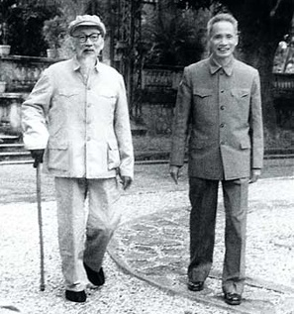  (1) | 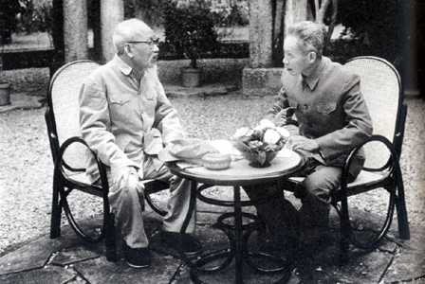  (2) | 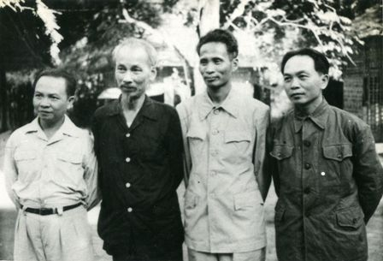  (3)
(1)- (2) .Bác Hồ với thủ tướng Phạm Văn Đồng
(3) Bác Hồ, Thủ tướng Phạm Văn Đồng, Chủ tịch Quốc hội Trường Chinh, Bộ trưởng Quốc phòng Võ Nguyên Giáp
Phạm Văn Đồng (1906-2000) là nhà cách mạng nổi tiếng và nhà văn hoá lớn, quê ở xã Đức Tân, huyện Mộ Đức, tỉnh Quảng Ngãi.Ông tham gia cách mạng từ năm 1925, đã giữ nhiều cương vị quan trọng trong bộ máy lãnh đạo của Đảng và Nhà nước Việt Nam, từng là Thủ tướng Chính phủ trên 30 năm.
-Phạm Văn Đồng có nhiều công trình, bài nói và viết sâu sắc về văn hoá, văn nghệ, về Chủ tịch Hồ Chí Minh và các danh nhân văn hoá của dân tộc. Viết về Bác, cố thủ tướng Phạm Văn Đồng không chỉ nói về cuộc đời hoạt động CM và tư tưởng mà còn rất chú ý đến con người, lối sống, phẩm chất đạo đức tốt đẹp ở Người.
III. ĐỌC - HIỂU VĂN BẢN
Hoạt động của giáo viên-học sinh | Nội dung cần đạt
HOẠT ĐỘNG CHUNG CẢ LỚP  - GV nêu cách đọc : mạch lạc, sôi nổi,  (1) Họi HS đọc văn bản, nhận xét.  (2) Bài văn sử dụng phương thức biểu đạt? Phương pháp lập luận? Xác định bố cục bài văn?  - Gọi HS trả lời câu hỏi.  - Tổ chức trao đổi, nhận xét ý kiến.  - GV tổng hợp ý kiến, kết luận.  THẢO LUẬN CẶP ĐÔI  (1) Lđ được nêu ở câu thứ nhất phần 1 là gì? Câu 2 có quan hệ với câu 1 như thế nào?  (2)Theo em vb này tập trung làm nổi bật nội dung gì? Nhận xét về cách nêu vấn đề của tác giả?  - Tổ chức cho HS thảo luận. Quan sát, khích lệ HS.  - Tổ chức trao đổi, rút kinh nghiệm.  - GV tổng hợp ý kiến. | 1, Đọc- Chú thích  2. Phương thức biểu đạt: Nghị luận  Phương pháp lập luận: Chứng minh  3. Bố cục: (2 phần)  - Từ đầu ... “tuyệt đẹp”: Nhận định chung  - Phần còn lại: Những biểu hiện đức tính giản dị.  4. Phân tích.  a. Nhận định chung về Bác.  - Luận điểm: Sự nhất quán giữa đời hoạt động chính trị và đời sống bình thường của Bác.  - Câu 2: giải thích, mở rộng phẩm chất đặc biệt được giữ nguyên vẹn qua cuộc đời 60 năm hoạt động.  -> Cách nêu vđ: nêu trực tiếp - nhấn mạnh được tầm quan trọng của vấn đề.
*Giáo viên tổng hợp tiết 1.
Hình ảnh một vị chủ tịch nước mà sao gần gũi, bình dị như ông, như cha...Giản dị trong mọi lúc, mọi nơi, trong lời nói, việc làm và sinh hoạt hàng ngày....Hãy cùng quan sát, cùng đọc để cùng thấm thía sự bình dị mà vĩ đại của vị cha già muôn vàn kính yêu...
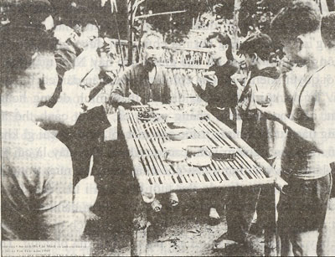 | 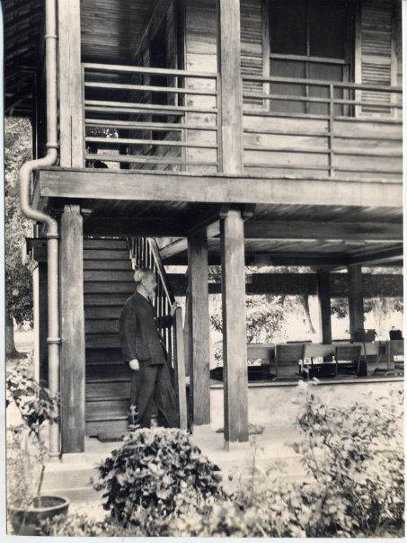
THƠ CHÚC TẾT MẬU THÂN 1968  Xuân này hơn hẳn mấy xuân qua,  Thắng trận tin vui khắp nước nhà,  Nam Bắc thi đua đánh giặc Mỹ.  Tiến lên! Toàn thắng ắt về ta! | THƠ CHÚC TẾT KỶ DẬU - 1969  Nǎm qua thắng lợi vẻ vang,  Nǎm nay tiền tuyến chắc càng thắng to.  Vì độc lập, vì tự do,  Đánh cho Mỹ cút, đánh cho nguỵ nhào.  Tiến lên! Chiến sĩ, đồng bào,  Bắc-Nam sum họp, xuân nào vui hơn!
- Tiếp tiết 91
-Gọi HS đọc lại văn bản.
b. Những biểu hiện của đức tính giản dị của Bác.
Hoạt động của giáo viên-học sinh | Nội dung cần đạt
HOẠT ĐỘNG NHÓM  - Giao nhiệm vụ cho các nhóm:  (1) Hoàn thành phiếu sơ đồ tư duy  (2) Nhận xét nghệ thuật nghị luận của đoạn?  -Tổ chức cho các nhóm thảo luận, GV quan sát, khích lệ HS.  - Tổ chức cho HS báo cáo kết quả qua phiếu học tập  - Tổ chức cho HS nhận xét | Sơ đồ tư duy.

Những biểu hiện của đức tính giản dị của Bác.

Trong nơi ở

Trong việc làm

Trong bữa ăn

Lời nói, bài viết

-“ Không có gì quý hơn độc lập, tự do”
- “ Nước Việt Nam là một...”

-Bác thường tự làm lấy
- Bác gần gũi, thân thiện
- Chỉ vài ba món
-Bác không để rơi vãi .
- Cái bát bao giờ cũng sạch, sắp xếp tươm tất

-Vẻn vẹn có 3 phòng
-Lộng gió và ánh sáng

Nhận xét:Luận cứ tiêu biểu, toàn diện, cụ thể, gần gũi; nhận xét bình luận ngắn gọn mà thể hiện tình cảm sâu sắc.Cách lập luận chặt chẽ: giới thiệu luận điểm - chứng minh - bình luận.

Bác sống rất giản dị: Bác cuộc sống sinh hoạt và ăn uống rất đạm bạc được Người cũng đã từng ghi lại khi làm việc ở hang Pác Bó:
Sáng ra bờ suối, tối vào hang
Cháo bẹ rau măng vẫn sẵn sàng.
Bàn đá chông chênh dịch sử Đảng
Cuộc đời cách mạng thật là sang
( Tức cảnh Pác Bó)
5. Tổng kết
Hoạt động của giáo viên-học sinh | Nội dung cần đạt
HOẠT ĐỘNG CHUNG CẢ LỚP  (1)Nhận xét về cách lập luận, sử dụng dẫn chứng, bày tỏ quan điểm của tác giả trong văn bản?  (2) Theo em, giá trị nổi bật về nội dung của văn bản là gì? Qua đó em rút ra bài học gì?  - Gọi HS nêu khái quát nội dung - nghệ thuật văn bản?  - Gọi HS nhận xét- đọc ghi nhớ  -GV khắc sâu kiến thức trọng tâm. | - Sự kết hợp CM, giải thích, bình luận làm VBNL thêm sinh động, thuyết phục.sinh động, thuyết phục. Dẫn chứng cụ thể, tiêu biểu, gần gũi. Lời văn thấm đượm tình cảm chân thành của người viết  - Văn bản ca ngợi phẩm chất cao đẹp, đức tính giản dị của Hồ Chí Minh.  - Bài học về việc học tập, rèn luyện noi theo tấm gương của Chủ tịch HCM: sống một cách giản dị, khiêm tốn.  * Ghi nhớ: (sgk 55)
Bác Hồ - anh hùng giải phóng dân tộc, danh nhân văn hóa thế giới. Người sống thanh cao, giản dị, gần gũi đến lạ lùng. Trong bài thơ ‘ Bác ơi” nhà thơ Tố Hữu đó viết:
Bác vui như ánh buổi bình minh
Vui mỗi mầm non trỏi chín cành
Vui tiếng ca chung hoà bốn biển
Nâng niu tất cả chỉ quên mình .

Bác để tình thương cho chúng con
Một đời thanh bạch chẳng vàng son
Mong manh áo vải hồn muôn trượng
Hơn tượng đồng phơi những lối mòn .

... Nhớ đôi dép cũ nặng công ơn
Yêu Bác lòng ta trong sáng hơn
Xin nguyện cùng Người vươn tới mói
Vững như muôn ngọn dải Trường Sơn
HOẠT ĐỘNG III: LUYỆN TẬP/VẬN DỤNG
Hoạt động của giáo viên-học sinh | Nội dung cần đạt
HOẠT ĐỘNG CHUNG CẢ LỚP  .(1)Trong văn bản Đức tính giản dị của Bác Hồ, tác giả đã lập luận theo trình tự từ những nhận xét khái quát đến chứng minh bằng những biểu hiện cụ thể . Em hãy liệt kê một số nhận xét và biểu hiện đó vào bảng sau?  (2) Lợi ích của đời sống giản dị: Với bản thân, gia đình vài xã hội  Viết ra suy nghĩ về nội dung trên?  - Gọi HS trả lời câu hỏi.  - Tổ chức trao đổi, nhận xét, thống nhất ý kiến.  - GV tổng hợp ý kiến, kết luận | 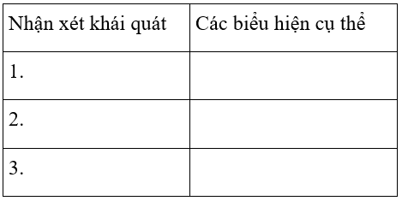  -Với bản thân: được mọi người yêu mến, tôn trọng, rèn luyện nhân cách.  - Với gia đình: góp phần làm nên xã hội văn minh.  - Với xã hội: làm cho xã hội ngày một giàu đẹp hơn.

Hoạt động của GV-HS | Nội dung cần đạt
THẢO LUẬN CẶP ĐÔI  (1) Lập dàn ý cho đề văn sau:  Chứng minh rằng: Mỗi chúng ta cần thực hành tốt lối sống giản dị.  - Tổ chức cho HS thảo luận xây dựng dàn ý- GV quan sát, khích lệ HS.  - Tổ chức trình bày dàn ý, trao đổi, rút kinh nghiệm.  - GV tổng hợp ý kiến. | 1. Mở bài: sự cần thiết của đức tính giản dị  2. Thân bài:  - Giản dị là sự đơn giản, không cầu kì, phô trương.  - Biểu hiện của đức tính giản dị:  + Không quá đề cao vẻ bề ngoài hào nhoáng, sang trọng.  + Không ăn mặc quá kiểu cách, phô trương, khoe khoang.  + Dẫn chứng: Bác Hồ luôn sống giản dị, thanh cao  - Rèn luyện lối sống giản dị:Trang phục, sinh hoạt không cầu kì, kiểu cách phù hợp hoàn cảnh của bản thân.  +Gần gũi, thân thiện với mọi người...  + Giản dị không có nghĩa là xuyền xoàng dễ dại.  3. Kết bài: Nêu cảm nhận và khẳng định lại vai trò của tính giản dị trong cuộc sống.
HOẠT ĐỘNG V: TÌM TÒI/ SÁNG TẠO
(1) Tìm hiểu những mẩu chuyện về cuộc đời hoạt động cách mạng của Bác Hồ để thấy lối sống giản dị, thanh cao trở thành nét đẹp trong phong cách của Người.
(2). Viết đoạn văn chứng minh: Mỗi chúng ta cần rèn luyện lối sống giản dị.
(3) Chuẩn bị bài “ Ý nghĩa văn chương”?
-------------------

Tiết 92  Ngày soạn:...........  Ngày dạy:............. | LUYỆN TẬP LẬP LUẬN CHỨNG MINH
I. MỤC TIÊU:
1.Kiến thức:HS củng cố vững chắc hơn những hiểu biết về cách làm bài văn nghị luận chứng minh.Vận dụng những hiểu biết đó vào việc làm bài văn chứng minh cho một nhận định, một ý kiến về một vấn đề xã hội gần gũi, quen thuộc.
2. Kĩ năng:Tiếp tục rèn kĩ năng tìm hiểu đề, tìm ý, lập dàn ý và bước đầu triển khai thành bài viết.
3. Thái độ: Rèn luyện kĩ năng viết văn.
4 Phát triển năng lực:
- Tự học - Tư duy sáng tạo. - Hợp tác - Sử dụng ngôn ngữ
- Năng lực tạo lập văn bản nghị luận chứng minh
II. CHUẨN BỊ
- Chuẩn bị theo yêu cầu SGK.
III.PHƯƠNG PHÁP VÀ KỸ THUẬT DẠY HỌC
- Động não, HS trao đổi, thảo luận về nội dung, bài học ....
- PP phân tích, thực hành , vấn đáp, nêu vấn đề...
- Viết sáng tạo
IV. TIẾN TRÌNH LÊN LỚP
HOẠT ĐỘNG I: KHỞI ĐỘNG
Hoạt động của giáo viên-học sinh | Nội dung cần đạt
HOẠT ĐỘNG CHUNG CẢ LỚP
(1)Trình bày đoạn văn chứng minh: Mỗi chúng ta cần rèn luyện lối sống giản dị.
- Gọi HS trình bày phần chuẩn bị ở nhà.
- Tổ chức trao đổi, nhận xét, thống nhất ý kiến.
- GV tổng hợp ý kiến, kết luận.
HOẠT ĐỘNG II: LUYỆN TẬP
* Đề bài:
Chứng minh rằng nhân dân Việt Nam từ xưa đến nay luôn luôn sống theo đạo lí “Ăn quả nhớ kể trồng cây, “Uống nước nhớ nguồn”.
HOẠT ĐỘNG CHUNG CẢ LỚP  (1) Nếu các bước tạo lập văn bản? Cách làm bài lập luận chứng minh?  (2) Thực hiện thao tác tìm ý: Kiểu bài? Vấn đề nghị luận? Phạm vi dẫn chứng?  - Gọi HS trả lời câu hỏi.  - Tổ chức trao đổi, nhận xét, thống nhất ý kiến.  - GV tổng hợp ý kiến, kết luận.  THẢO LUẬN CẶP ĐÔI  (1) Thực hiện thao tác tìm ý cho đề văn trên?  (2) Xây dựng dàn ý cho bài văn  - Tổ chức cho HS thảo luận.Quan sát, khích lệ HS.  - Tổ chức trao đổi, rút kinh nghiệm.  - GV tổng hợp ý kiến.  - Hs đọc đề bài.  HOẠT ĐỘNG CHUNG CẢ LỚP  (1) Chọn và viết phần chứng minh trong dàn ý trên?  - HS thực hành viết bài.Mỗi tổ trình bày 1 bài trước lớp.  - Tổ chức trao đổi, nhận xét, thống nhất ý kiến.  - GV tổng hợp ý kiến, kết luận | 1. Tìm hiểu đề:  - Kiểu bài : Chứng minh.  - Đối tượng: truyền thống “Uống nc nhớ nguồn”, “Ăn quả nhớ kể trồng cây” của dân tộc VN.  - Phạm vi dc: Trong cs.  2. Tìm ý và lập dàn ý:  a. Mở bài: Dân tộc Việt Nam có truyền thống đạo đức tốt đẹp -Lòng biết ơn- Nêu câu TN.  b. Thân bài:  *Giải thích: Thế nào là Ăn quả nhớ kẻ trồng cây, Uống nước nhớ nguồn: Người được hưởng thành quả phải nhớ tới người đã tạo ra thành quả đó. Thế hệ sau phải ghi nhớ công ơn của thế hệ trước.  * Chứng minh:  - Lòng biết ơn là truyền thống tốt đẹp thể hiện qua các hoạt động cộng đồng ( D/C:quốc giỗ, 27/7, 20/11, 8/3, các bảo tàng, nhà tưởng niệm, bia ghi công...)  -Lòng biết ơn thể hiện ngay trong mỗi gia đình ( thờ cúng gia tiên, hiếu thảo với ông bà, cha mẹ, ...)  -Đáng trách những kẻ vong ân bội nghĩa…  c. Kết bài: Phát huy tinh thần truyền thống của VN.  3. Viết thành bài văn:  - Cách trình bày luận điểm.  - Các lý lẽ và dẫn chứng  - Trình bày, diễn đạt lưu loát  4. Đọc và sửa chữa bài:
HOẠT ĐỘNG III. TÌM TÒI/ SÁNG TẠO
(1) Về nhà viết hoàn chỉnh bài văn trên.
(2). Chuẩn bị bài luyện tập viết đoạn văn chứng minh. Một số ĐB tham khảo:
- Chứng minh tính đúng đắn của câu tục ngữ: Có công mài sắt có ngày nên kim.
- Bảo vệ môi trường...
(3). Chuẩn bị bài “ ý nghĩa văn chương”theo yêu cầu SGK
-------------------------

Tiết 93-94  Ngày soạn:...........  Ngày dạy:............. | Ý NGHĨA VĂN CHƯƠNG  ( Hoài Thanh)
I. MỤC TIÊU:
1.Kiến thức:HS hiểu được quan niệm của Hoài Thanh về nguồn gốc cốt yếu, nhiệm vụ và công dụng của văn chương trong lịch sử loài người.
-Bước đầu hiểu được những nét cơ bản về phong cách nghị luận văn chương của nhà phê bình văn học Hoài Thanh.
2. Kĩ năng:Rèn kĩ năng đọc - hiểu văn bản nghị luận văn học.
-Xác định và phân tích luận điểm được triển khai trong văn bản nghị luận
-Vận dụng trình bày luận điểm trong bài văn nghị luận chứng minh.
3. Thái độ: - Giáo dục lòng say mê học tập văn chương.
4.Phát triển năng lực:
- Tự học - Tư duy sáng tạo. - Hợp tác - Sử dụng ngôn ngữ
- Năng lực tạo lập văn bản nghị luận chứng minh
-Năng lực đọc hiểu văn bản.
-Năng lực sử dụng tiếng Việt và giao tiếp (qua việc thảo luận trên lớp, thuyết trình trước lớp hệ thống tác phẩm văn học).
- Năng lực cảm thụ thẩm mĩ (nhận ra giá trị nội dung, nghệ thuật của văn bản).
II. CHUẨN BỊ
- Phần chuẩn bị theo yêu cầu ở tiết trước. - Tư liệu, hình ảnh...
- Phiếu học tập
III.PHƯƠNG PHÁP VÀ KỸ THUẬT DẠY HỌC
-Kĩ thuật động não, thảo luận, trình bày một phút, viết tích cực...
- PP trực quan, vấn đáp, thuyết trình, nêu vấn đề ...
IV. TIẾN TRÌNH LÊN LỚP
HOẠT ĐỘNG I: KHỞI ĐỘNG
Hoạt động của giáo viên-học sinh | Nội dung cần đạt
HOẠT ĐỘNG NHÓM  - Giao nhiệm vụ cho các nhóm :  (1). Mỗi nhóm một trong các luận điểm sau và mỗi bạn trong nhóm hãy nói một câu để tạo nên một đoạn văn chứng minh.  • Học văn rất khó • Học văn rất cần thiết  • Học văn không khó  - Tổ chức cho các nhóm thảo luận. GV khích lệ HS.  - Tổ chức cho HS báo cáo kết quả, nhận xét.  - GV tổng hợp, giới thiệu bài. | Luận điểm: Học văn rất cần thiết  - Học văn tức là học cách làm người.  - Có hiểu văn mới hiểu người.  - Văn học bắt nguồn từ hiện thực và phản ánh hiện thực.  - Khơi dậy chân- thiện – mỹ trong mỗi con người....
Văn chương bắt nguồn từ cuộc sống, phản ánh cuộc sống bằng hình tượng thông qua lăng kính chủ quan của nhà văn. Vậy văn chương lấy chất liệu của cuộc sống như thế nào? Góp phần xây dựng cuộc sống ra sao?
HOẠT ĐỘNG II: HÌNH THÀNH KIẾN THỨC
I.TÌM HIỂU CHUNG
Hoạt động của giáo viên-học sinh | Nội dung cần đạt
HOẠT ĐỘNG CHUNG CẢ LỚP  - Gọi HS đọc chú thích và trả lời câu hỏi:  (1) Giới thiệu khái quát về tác giả?  (2)Xuất xứ? Phương thức biểu đạt? Vấn đề nghị luận của văn bản?  -HS trả lời câu hỏi.  - Tổ chức trao đổi, thống nhất ý kiến.  - GV tổng hợp ý kiến, giới thiệu bố sung: | 1. Tác giả: - Hoài Thanh (1909-1982).  - Là nhà phê bình văn học xuất sắc.  2. Tác phẩm:  - Viết 1936, in trong sách "Văn chương và hoạt động".  - Phương thức biểu đạt: Nghị luận (chứng minh).  - Đối tượng: Ý nghĩa của văn chương.

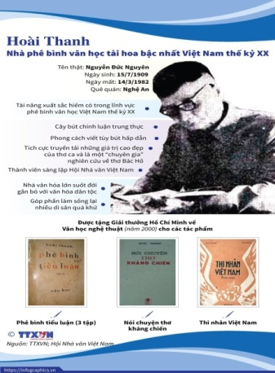 | 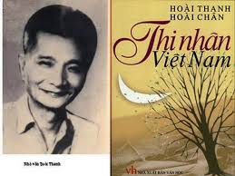 | 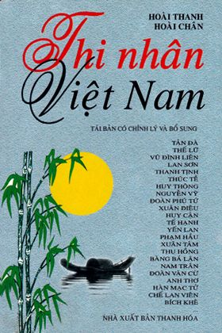
Hoài Thanh (1909-1982) quê ở xã Nghi Trung, huyện Nghi Lộc, tỉnh Nghệ An. Là một nhà phê bình văn học xuất sắc. Năm 2000, ông được Nhà nước tặng Giải thưởng Hồ Chí Minh về văn học nghệ thuật. Sức hấp dẫn trong những bài phê bình của Hoài Thanh không phải ở chiều sâu của hệ thống lập luận hay ở các thuật ngữ được sử dụng một cách chính xác mà ở khả năng cảm thụ tinh tế, ở cách trình bày vấn đề rất giản dị mà dí dỏm, sâu sắc. Ông tạo được một phong cách phê bình riêng, thể hiện nổi bật trong cuốn Thi nhân Việt Nam - trong đó ông giới thiệu, phê bình và tuyển chọn những tác giả ưu tú, những tác phẩm đặc sắc nhất của phong trào Thơ mới
II- ĐỌC - HIỂU VĂN BẢN
Hoạt động của giáo viên-học sinh | Nội dung cần đạt
HOẠT ĐỘNG CHUNG CẢ LỚP  (1) GV hướng dẫn-Học sinh đọc văn bản.Giải thích từ khó ( chú thích SGK)  (2) Nêu bố cục văn bản?  - Gọi HS trả lời câu hỏi.  - Tổ chức trao đổi, nhận xét, thống nhất ý kiến.  - GV tổng hợp ý kiến, kết luận. | 1. Đọc và tìm hiểu chú thích:  2. Bố cục: 3 phần  - Phần 1: Từ đầu đến “…muôn loài”=> Nguồn gốc cốt yếu của văn chương.  -Phần 2: “Văn chương” đến “sự sống”=>Nhiệm vụ của văn chương.  -Phần 3: : Còn lại=>Công dụng của văn chương.
Quan sát cách triển khai ý của tác giả hết sức hợp lý, thuyết phục.
3. Phân tích:
a.Nguồn gốc cốt yếu của văn chương
Hoạt động của giáo viên-học sinh | Nội dung cần đạt
HOẠT ĐỘNG CHUNG CẢ LỚP  (1) Đọc thầm phần 1. Theo tác giả, nguồn gốc cốt yếu của văn chương là gì? Việc đưa câu chuyện về một thi sĩ Ấn Độ thể hiện dụng ý gì của tác giả?  - Gọi HS trả lời câu hỏi.  - Tổ chức trao đổi, nhận xét, thống nhất ý kiến.  - GV tổng hợp ý kiến, kết luận. | - “một thi sĩ…chân mình.” => Dẫn chứng Tạo sự hấp dẫn, dẫn dắt người đọc vào tác phẩm.  - “Câu chuyện…ý nghĩa” Lí lẽ: Khẳng định tính nhân văn của câu chuyện  =>Nguồn gốc cốt yếu của văn chương là lòng thương người và rộng ra thương cả muôn vật, muôn loài=> Luận điểm.  =>Cách nêu vấn đề vào đề một cách tự nhiên, hấp dẫn, xúc động và đầy bất ngờ. Ông kể một câu chuyện nhỏ để dẫn dắt tới một luận điểm lớn theo lối quy nạp.
Theo tác giả , nguồn gốc cốt yếu của ý nghĩa văn chương là lòng thương người và rộng ra thương cả muôn vật. Việc đưa câu chuyện về một thi sĩ Ấn Độ thể hiện dụng ý: Cách mở bài độc đáo như trên đã thu hút sự chú ý của người đọc. Để cắt nghĩa nguồn gốc của văn chương.
Văn chương thực sự chỉ xuất hiện khi con người có cảm xúc mãnh liệt trước một con người hoặc một hiện tượng nào đó trong cuộc sống.Nguyễn Đình Thi cũng khẳng định: văn học lấy chất liệu ở thực tại đời sống khách quan.Nhưng không phải y nguyên mà gửi vào đó 1 cái nhìn, một lời nhắn nhủ riêng mình (Tiếng nói của văn nghệ). Khi sáng tạo, người nghệ sĩ phải gửi vào đó một cái nhìn, một cách nghĩ, một cách cảm của riêng mình. Đó chính là tư tưởng, tình cảm, là bức thông điệp mà tác giả gửi tới bạn đọc.
2. Nhiệm vụ của văn chương.
Hoạt động của giáo viên-học sinh | Nội dung cần đạt
THẢO LUẬN CẶP ĐÔI  (1) Tìm câu văn trên tác giả đã nêu ra nhiệm vụ của văn chương là gì? Đó là gì?  (2)Em hãy tìm dẫn chứng để chứng minh rằng: văn chương phản ánh cuộc sống qua các văn bản đã học?  - Tổ chức cho HS thảo luận, quan sát, khích lệ HS.  - Tổ chức trao đổi, rút kinh nghiệm.  - GV tổng hợp ý kiến. | “ Văn chương sẽ là hình dung của sự sống muôn hình vạn trạng. Chẳng những thế, văn chương còn sáng tạo ra sự sống.(...)”  - Văn chương phản ánh hiện thực cuộc sống  ( cuộc sống lao động, cuộc sống chiến đấu)  Vd:Lượm “Vụt qua mặt trận- Đạn bay vèo vèo” → Phản ánh cuộc sống chiến đấu.  -Văn chương sáng tạo ra sự sống.  Ví dụ truyện Thạch Sanh:Phản ánh ước mơ công lý, cải tạo hiện thực xã hội, sự công bằng cho người lao động của người xưa.  =>Cuộc sống của con người, của xã hội vốn muôn hình vạn trạng, văn chương có nhiệm vụ phản ánh cuộc sống đó.
*** Củng cố tiết 93
Hoạt động của giáo viên-học sinh | Nội dung cần đạt
THẢO LUẬN CẶP ĐÔI  (1) Nhóm em có đồng ý với quan niệm về nguồn gốc của văn chương không? Hãy lấy ví dụ minh họa?  - Tổ chức cho HS thảo luận.Quan sát, khích lệ HS.  - Tổ chức trao đổi, rút kinh nghiệm.  - GV tổng hợp ý kiến. | Quan niệm hoàn toàn đúng đắn và sâu sắc.  - Cày đồng đang buổi ban trưa  Mồ hôi thánh thót như mưa ruộng cày...  => câu tục ngữ về lao động sản xuất=>Văn chương bắt nguồn từ cuộc sống lao động  -Đau đớn thay phận đàn bà ...=> Thân phận người phụ nữ trong xã hội phong kiến  -Đêm nay Bác không ngủ ( Minh Huệ)=>Văn chương bắt nguồn từ thực tế đấu tranh bảo vệ Tổ quốc, chống giặc ngoại xâm.
--------------------
Chuyển tiết 94
- Đọc thầm văn bản
Hoạt động của giáo viên-học sinh | Nội dung cần đạt
HOẠT ĐỘNG CHUNG CẢ LỚP  (1)Đọc thầm đoạn văn còn lại và cho biết văn chương có những ý nghĩa, công dụng nào?  (2)Tác giả đã dùng những dẫn chứng, lý lẽ nào để chỉ ra ý nghĩa của văn chương?  (3) Đồng quan điểm với HT còn những ai? Em có thể nhắc lại những quan điểm ấy?  (4)Em hiểu thế nào về ý kiến “Văn chương gây cho ta những tình cảm ta không có”? Lấy ví dụ qua các bài thơ đã học.  (5)Còn tác giả nói: “Văn chương luyện những tình cảm ta sẵn có” là tình cảm nào?  GV:Đó là nỗi lo nước thương nhà của Bác Hồ trong bài “Cảnh khuya”. Đó là khát vọng xây dựng đất nước thái bình muôn thuở như Trần Quang Khải trong“Phò giá về kinh”. Đó là tình cảm sâu sắc và cao cả, tình bạn đậm đà chân thật như Nguyễn Khuyến trong bài thơ: “ Bạn đến chơi nhà’’... | c. Ý nghĩa, công dụng của văn chương.  - Một người…. có thể vui, buồn, mừng giận… => dẫn chứng=> Văn chương khơi dậy trạng thái cảm xúc cao thượng cho con người.  - Văn chương …. tình cảm ta sẵn có…=>lí lẽ=> Rèn luyện thế giới cảm xúc của con người  - Nếu … đến bực nào!...=> lí lẽ=> Các thi nhân, văn nhân làm giàu cho lịch sử nhân loại.  -Có kẻ nói... Lời ấy tưởng không có gì quá đáng=> Văn chương làm đẹp, làm hay những thứ bình thường.  - Văn chương gây cho ta những tình cảm ta không có.Vì:  + Văn chương làm cho ta biết vui, buồn, hờn, giận vì những chuyện không đâu, những người không quen biết.  + Văn chương làm cho đời sống thêm phong phú.  -Văn chương luyện những tình cảm ta sẵn có.  +Tình yêu ông bà, cha, mẹ… là những tình cảm sẵn có, văn chương nhắc nhở ta tình cảm đối với ông bà, cha, mẹ… Văn chương giáo dục lòng biết ơn đối với con người.  +Văn chương giúp chúng ta thêm yêu cái đẹp, yêu thiên nhiên đất nước… giúp ta biết phân biệt phải- trái, xấu- tốt…
Chúng ta hãy cùng lắng nghe lời những người sáng tạo văn chương: “Cuộc sống còn tuyệt vời biết bao trong thực tế và trên trang sách. Nhưng cuộc sống cũng bi thảm biết bao. Cái đẹp còn trộn lẫn niềm sầu buồn. Cái nên thơ còn lóng lánh giọt nước mắt ở đời”.(Trích trong Nhật ký của Nguyễn Văn Thạc).“Tác phẩm nghệ thuật sẽ chết nếu nó miêu tả cuộc sống chỉ để miêu tả, nếu nó không phải là tiếng thét khổ đau hay lời ca tụng hân hoan, nếu nó không đặt ra những câu hỏi hoặc trả lời những câu hỏi đó”. (Bêlinxki) “Tác phẩm chân chính không kết thúc ở trang cuối cùng, không bao giờ hết khả năng kể chuyện khi câu chuyện về các nhân vật đã kết thúc. Tác phẩm nhập vào tâm hồn và ý thức của bạn đọc, tiếp tục sống và hành động như một lực lượng sống nội tâm, như sự dằn vặt và ánh sáng của lương tâm, không bao giờ tàn tạ như thi ca của sự thật”. (Aimatop)
4. Tổng kết:
Hoạt động của giáo viên-học sinh | Nội dung cần đạt
HOẠT ĐỘNG CHUNG CẢ LỚP  (1) Tác giả đã lập luận như thế nào để thể hiện quan điểm về nguồn gốc, công dụng của văn chương? Nhận xét về đặc sắc nghệ thuật và nội dung của văn bản?  - Gọi HS nêu khái quát nội dung - nghệ thuật văn bản?  - Gọi HS nhận xét.HS đọc ghi nhớ  -GV khắc sâu kiến thức trọng tâm. | -Nghệ thuật:  + Kết hợp lí lẽ, cảm xúc và hình ảnh. Có luận điểm rõ ràng, luận chứng minh bạch, thuyết phục  + Cách nêu dẫn chứng đa dạng, khi trước khi sau, khi là một câu chuyện  + Lời văn giản dị, giàu hình ảnh, cảm xúc  - Nội dung: Nguồn gốc- nhiệm vụ- ý nghĩa và công dụng của văn chương.  * Ghi nhớ: SGK.
Văn chương vô cùng quan trọng trong cuộc sống. Có ý kiến khẳng định: “Những cuộc chiến qua đi, những trang lịch sử của từng dân tộc được sang trang, các chiến tuyến có thể được dựng lên hay san bằng. Nhưng những tác phẩm đi xuyên qua mọi thời đại, mọi nền văn hóa hoặc ngôn ngữ cuối cùng vẫn nằm ở tính nhân bản của nó. Có thể màu sắc, quốc kì, ngôn ngữ hay màu da chúng ta khác nhau. Nhưng máu chúng ta đều có màu đỏ, nhịp tim đều giống nhau. Văn học cuối cùng là viết về trái tim con người”. (Maxin Malien)
HOẠT ĐỘNG III: LUYỆN TẬP/ VẬN DỤNG
Hoạt động của GV-HS | Nội dung cần đạt
HOẠT ĐỘNG CHUNG CẢ LỚP  (1) Nói về nhiệm vụ của văn chương, tác giả Hoài Thanh cho rằng:" Văn chương sẽ là hình dung của sự sống muôn hình vạn trạng". Hãy tạo lập một đoạn văn khoảng 6-8 câu để làm sáng tỏ nhận định này.  - HD HS chuẩn bị-trình bày đoạn văn.  - Tổ chức trao đổi, nhận xét, thống nhất ý kiến.  - GV tổng hợp ý kiến, kết luận. | Văn chương là hình dung của sự sống muôn hình vạn trạng. Thông qua cái nhìn của nhà văn, qua cách cảm nhận và đánh giá riêng của người nghệ sĩ, qua hư cấu sáng tạo của nhà văn, hiện thực khách quan sẽ được phản ánh vào trong văn chương. Do đó, những tác phẩm văn chương sẽ là kết quả của cuộc sống con người, của xã hội vốn phong phú và đa dạng. Ví dụ như thông qua các bài ca dao, chúng ta thấy rõ thân phận của người nông dân thấp cổ bé họng trong xã hội cũ. Hay những tác phẩm văn chương sẽ giúp ta cảm nhận được non sông, đất nước thật tươi đẹp qua các văn bản Sông nước Cà Mau hay Cô Tô,… Đó chính là những hiện thực khách quan đã được các nhà văn phản ánh vào trong thơ văn thông qua lăng kính chủ quan của người nghệ sĩ.
2: Cho Hs đọc bài “ Sự giàu đẹp của Tiếng Việt”- thảo luận và ghi lại hệ thống luận điểm- luận cứ của văn bản theo sơ đồ tư duy.
SỰ GIÀU ĐẸP CỦA TIẾNG VIỆT

TIẾNG VIỆT RẤT ĐẸP

- Thoả mãn nhu cầu trao đổi tình cảm ý nghĩ
- Từ vựng dồi dào cả lời, nhạc, họa.
- Dồi dào về cấu tạo từ ngữ, HT diễn đạt
- Ngữ pháp uyển chuyển, chính xác
- Những từ mới, cách nói mới...

- Giàu chất nhạc
- Rành mạch trong lối nói, uyển chuyển trong câu...
- Hệ thống nguyên âm và phụ âm phong phú...
- Giàu thanh điệu...
TIẾNG VIỆT RẤT HAY

-Cách giới thiệu và giải thích luận điểm ngắn gọn, cụ thể, rõ ràng với những luận chứng tiêu biểu, lập luận chặt chẽ.
-Dẫn chứng khách quan, tiêu biểu. Cái đẹp, cái hay của TV được thể hiện trên nhiều phương diện.
-Lập luận chặt chẽ: Đưa nhận định, giải thích, chứng minh nhận định.

HOẠT ĐỘNG IV: TÌM TÒI/ SÁNG TẠO
- Nhắc lại những luận điểm chính của bài văn.
- Viết đoạn văn chứng mình: VC gây cho ta những tình cảm ta không có luyện cho ta những tình cảm ta sẵn có…
- Xem trước nội dung bài ôn tập văn nghị luận.
--------------

Tiết 95-96  Ngày soạn:...........  Ngày dạy:............. | LUYỆN TẬP VIẾT ĐOẠN VĂN CHỨNG MINH
I. MỤC TIÊU
1. Kiến thức: Củng cố những kiến thức về phương pháp lập luận chứng minh. Yêu cầu đối với một đoạn văn chứng minh.
2. Kĩ năng: Viết đoạn văn chứng minh.
- KNS: Suy nghĩ, phê phán, sáng tạo: phân tích, bình luận và đưa ra ý kiến cá nhân về đặc điểm, tầm quan trọng của cá pp, thao tác nghị luận và cách viết đoạn văn nghị luận c/minh.
Ra quyết định: lựa chọn pp và thao tác lập luận, lấy dẫn chứng khi tạo lập đoạn văn.
3. Thái độ: yêu thích văn nghị luận.
Phát triển năng lực:
- Tự học - Tư duy sáng tạo. - Hợp tác - Sử dụng ngôn ngữ
- Năng lực tạo lập văn bản nghị luận chứng minh
II. PHƯƠNG TIỆN, HỌC LIỆU
- Phần chuẩn bị ở tiết trước.
III. PHƯƠNG PHÁP/KỸ THUẬT DẠY HỌC
-Kĩ thuật động não, thảo luận: - Kĩ thuật trình bày .
- Kĩ thụât viết tích cực: Hs viết các đoạn văn .
- PP trực quan, vấn đáp, thuyết trình, nêu vấn đề ... IV. TIẾN TRÌNH LÊN LỚP:
HOẠT ĐỘNG I: KHỞI ĐỘNG
Hoạt động của giáo viên-học sinh | Nội dung cần đạt
HOẠT ĐỘNG CHUNG CẢ LỚP  (1) Hoài Thanh nhận xét : Có kẻ nói từ khi các thi sĩ ca tụng cảnh núi non, hoa cỏ trông mới đẹp; từ khi có người lấy tiếng chim kêu, tiếng suối chảy làm ngâm vịnh, tiếng chim, tiếng suối nghe mới hay...  Trình bày những ghi chép về những con người hoặc những sự việc, cảnh vật,... ở địa phương em sinh sống đã được thể hiện trong các loại hình nghệ thuật (văn, thơ, nhạc, họa,..) để làm rõ nhận xét trên.  (2) Phần trình bày của bạn sử dụng phép lập luận nào?  - Gọi HS trả lời câu hỏi.  - Tổ chức trao đổi, nhận xét, thống nhất ý kiến.  - GV tổng hợp ý kiến, kết luận. | -Học sinh trình bày phần chuẩn bị ở nhà theo yêu cầu tiết trước.  - Phép lập luận chứng minh
Phép lập luận chứng minh được dùng rất phổ biến trong đời sống. Khi muốn làm sáng tỏ một vấn đề nào đó, ta cần có lý lẽ và dẫn chứng đủ thuyết phục người khác tin tưởng. Vậy chúng ta tạo lập những đoạn văn chứng minh như thế nào?
HOẠT ĐỘNG II: LUYỆN TẬP/VẬN DỤNG
I. YÊU CẦU ĐỐI VỚI MỘT ĐOẠN VĂN CHỨNG MINH.
HOẠT ĐỘNG CHUNG CẢ LỚP  (1)Nhắc lại những yêu cầu đối với một đoạn văn chứng minh.  (2) Mô hình chung của đoạn văn chứng minh?  - Gọi HS trả lời câu hỏi.  - Tổ chức trao đổi, nhận xét, thống nhất ý kiến.  - GV tổng hợp ý kiến, kết luận. | 1. Nội dung: Trình bày một luận điểm  2. Cần có câu chủ đề nêu rõ luận điểm của đoạn văn. Các ý, các câu khác trong đoạn phải tập trung làm sáng tỏ cho luận điểm. Các câu trong đoạn phải có tình liên kết  3. Các lý lẽ, dẫn chứng phải được sắp xếp hợp lý để quá trình lập luận chứng minh được thực sự rõ ràng, mạch lạc.
- Luận điểm

Lý lẽ 1 -D/C Lý lẽ 2 -D/C Lý lẽ 3 -D/C ...
II. THỰC HÀNH
Hoạt động của giáo viên-học sinh | Nội dung cần đạt
HOẠT ĐỘNG NHÓM  - Giao nhiệm vụ cho các nhóm - Mỗi nhóm thực hiện một nhiệm vụ.  - Tổ chức cho các nhóm thảo luận. Các cá nhân tiến hành viết đoạn văn.  - Tổ chức cho HS báo cáo kết quả thảo luận trong nhóm. Chọn bài báo cáo trước lớp.  - Tổ chức cho HS nhận xét | Tìm dẫn chứng và viết đoạn văn:  Nhóm 1. Chứng minh rằng văn chương "gây cho ta những tình cảm mà ta không có".  Nhóm 2 . Chứng minh rằng văn chương "luyện những tình cảm ta sẵn có".  Nhóm 3. Chứng minh rằng Bác Hồ luôn thương yêu thiếu nhi.  Nhóm 4. Chứng minh rằng bảo vệ môi trường thiên nhiên là bảo vệ cuộc sống của con người.
MỘT SỐ ĐOẠN THAM KHẢO:
1.Trong văn bản “Ý nghĩa văn chương”, nhà văn Hoài Thanh đã từng viết "Văn chương gây cho ta những tình cảm mà ta không có". Quả đúng như vậy. Văn chương là sợi dây truyền cho ta niềm vui, nỗi buồn, cho ta cảm xúc và sự rung động. Có thể bạn chưa từng đến động Phong Nha nhưng đọc “Động Phong Nha” chúng ta như đang đặt chân lên kì quan thiên nhiên thế giới mà lòng không khỏi yêu quí, tự hào. Đọc “ Lão Hạc” của Nam Cao, “Tắt đèn” của Ngô Tất Tố, ta như đang chứng kiến trước mắt tình cảnh khốn cùng của người nông dân đêm trước cách mạng tháng Tám để rồi dấu nhỏ giọt nước mắt đầy xót thương, trân trọng. Đọc “ Tiếng gà trưa” của Xuân Quỳnh, ta như đang hành quân cùng anh lính trẻ, cùng lắng nghe tiếng gà trưa cục ta... cục tác... và thấy mục đích chiến đấu cao đẹp của những người lính vì những điều thật bình dị, giản đơn, lòng sáng lên tình yêu Tổ quốc trong hoàn cảnh chiến tranh..... Chính văn chương, đã đưa ta gặp những người trong quá khứ, đến những nơi không thể đặt chân và dành cho người, cho cảnh những tình cảm tha thiết, chân thành và trong sáng đến không ngờ...
2.Trong văn bản “Ý nghĩa văn chương”, nhà văn Hoài Thanh đã từng viết Văn chương "luyện cho ta những tình cảm mà ta sẵn có". Đúng vậy, đọc tác phẩm văn chương giúp ta hiểu thêm ý nghĩa, giá trị của tình cảm gia đình là to lớn, là quan trọng nhường nào “Công cha như núi...”, “Nghĩa mẹ như nước trong nguồn...”. Câu ca dao giúp mỗi học sinh chúng ta thấm thía hơn nỗi vất vả, tình thương vô bờ của bậc làm cha làm mẹ để biết ơn và hiếu thảo với đấng sinh thành. Nhờ văn chương, chúng ta biết trân trọng tình cảm bạn bè thiêng liêng. Như tình bạn trong “Bạn đến chơi nhà” của Nguyễn Khuyến đã vượt lên cái khó, cái nghèo để tỏa sáng lung linh. Đọc thơ Lý Trần “Nam quốc sơn hà” của Lý Thường Kiệt, “Phò giá về kinh” của Trần Quang Khải...lòng yêu nước, trách nhiệm với non sông lại rộn lên trong tim mỗi người. Những tình cảm ấy, có phải chúng ta đã có một cách tự nhiên. Nhưng nhờ có văn chương và thông qua văn chương mà mỗi người thấm thía hơn, sâu đậm hơn và dường như chúng ta muốn làm một việc gì đó có ý nghĩa để thể hiện tình cảm của mình....
3.Sinh thời, Bác Hồ luôn dành cho thiếu niên nhi đồng tình yêu thương bao la và cả sự kì vọng lớn lao. Tình yêu thương ấy được thể hiện qua hành động và thơ văn của Bác. Vào dịp khai trường,Tết Trung Thu, Tết Thiếu nhi, Bác Hồ vẫn thường gửi thư cho các cháu với lời lẽ ân cần, trìu mến, chí tình. Trong những bài phát biểu trong Đại hội Đảng, Bác vẫn luôn đề cập đến tầm quan trọng của thiếu nhi với sự phát triển đất nước. Thơ văn cũng vậy, có ai còn không biết đến bài thơ nay đã được phổ nhạc “Ai yêu Bác Hồ Chí Minh hơn thiếu niên nhi đồng …”. Bác có nhiều bài thơ viết cho thiếu nhi chứa đựng tình thương yêu sâu sắc, thắm thiết. Bác luôn yêu thương và tin tưởng các cháu nhưng không quên dạy dỗ thế hệ trẻ. Ai ai cũng khắc ghi trong tâm trí “5 điều Bác Hồ dạy” để mà thực hiện. Bác từng căn dặn “ tuổi nhỏ làm việc nhỏ” và nhắc nhở các cháu siêng năng học hành “ Non sông Việt Nam có trở nên tươi đẹp được hay không... chính là nhờ một phần lớn ở công học tập của các em.”. Kính yêu và biết ơn Bác, thiếu niên, học sinh luôn thực hiện tốt lời Bác dạy.
4. Bảo vệ môi trường thiên nhiên là bảo vệ cuộc sống của con người. Môi trường là tất cả những gì của tạo hóa ban tặng xung quanh thân thiện gần gũi chúng ta. Bảo vệ thiên nhiên là một nhiệm vụ quan trọng của con người, là bảo vệ cuộc sống con người. Những cánh rừng ngàn cây lá che chắn bảo vệ dòng lũ, níu giữ những tấc đất, tránh sạt lở vùng đồi núi. Không những vậy, sự hô hấp của cây cũng góp phần vào điều hòa không khí, bảo vệ tầng ôzôn, cung cấp ôxi cho không khí trong lành hơn. Nước là thành phần không thể thiếu với sự sống, đó là điều không cần bàn cãi. Đất là nơi con người trồng trọt sinh sống, đất nuôi dưỡng con người. Không khí để con người hít thở, không khí ô nhiễm thì con người có sức khỏe tốt được không. Nếu thiếu động thực vật, con người thiếu dinh dưỡng, chưa kể đến không khí từ cây xanh. Thiên nhiên chẳng khác gì người bạn thân của cuộc sống con người. Tuy vậy, thiên nhiên ngày nay đang bị phá hủy, ô nhiễm nghiêm trọng.Thiên nhiên đẹp gợi nhiều cảm xúc lành mạnh trong thế giới tinh thần của con người. Tàn phá thiên nhiên là hủy diệt cuộc sống của chính mình. Thủ lĩnh da đỏ Xi-át-tơn đã từng cảnh báo “ Đất là mẹ. Điều gì xảy ra đối với đất thì sẽ xảy ra với những đứa con của đất”. Việc bảo vệ là vô cùng cấp thiết, đòi hỏi sự chung tay của tất cả mọi người như không xả rác tùy tiện, không phá rừng, bảo vệ nguồn nước... Hãy bảo vệ môi trường thiên nhiên - bảo vệ cuộc sống con người.
* Giáo viên đánh giá hoạt động của học sinh - Kết thúc tiết 95
---------------
TIẾT 96
Cho đề văn:
Trong khi đại dịch COVID-19 đe dọa nhân loại khiến nhiều nước phải lao đao thì Việt Nam được đánh giá là nước khống chế đại dịch toàn cầu tốt nhất. Một trong những đóng góp vào thành công ấy là tinh thần “ Thương người như thể thương thân” của dân tộc. Hãy nêu chứng minh ý nghĩa (giá trị) của tình yêu thương trong công cuộc chống đại dịch .
1.Lập dàn ý cho đề văn trên
2.Chọn và viết một đoạn trong thân bài?
Hoạt động của giáo viên-học sinh | Nội dung cần đạt
HOẠT ĐỘNG NHÓM  - Giao nhiệm vụ cho các nhóm yêu cầu 1.  - Tổ chức cho các nhóm thảo luận. Các cá nhân tiến hành viết đoạn văn.  - Tổ chức cho HS báo cáo kết quả thảo luận trong nhóm. Chọn bài báo cáo trước lớp.  - Tổ chức cho HS nhận xét | 1- Nhóm:Lập dàn ý cho đề văn trên:  -Lập theo bố cục 3 phần. Rõ hệ thống luận điểm, luận cứ.
a.Mở bài “ Bầu ơi... giàn” hay “ Thương người...” là truyền thống đạo lý tốt đẹp của dân tộc. Đặc biệt tình yêu thương cộng đồng ấy được phát huy cao độ trong lúc khó khăn hoạn nạn...
b.Thân bài:
-Thương người như thể thương thân: là thương yêu người khác như thương chính bản thân mình, luôn quan tâm, cảm thông, chia sẻ, giúp đỡ và lo lắng cho người khác một cách chân thành và thiết thực nhất.
-Tình yêu thương giữa con người có ý nghĩa quan trọng như động lực thúc đẩy xã hội và tạo sự bứt phá để có thể vượt qua những giới hạn hiện tại.
+Trong đại dịch CVID-19, yêu thương cộng đồng là cội nguồn sức mạnh và sự hy sinh cao đẹp. (Yêu thương mọi người, lo lắng cho tính mạng của người khác là sức mạnh để những chiến sĩ gối đất nằm sương ngoài rừng phát hiện, ngăn chặn mầm bệnh, là động lực để các y, bác sỹ tuyến đầu đối mặt với nguy hiểm hết lòng vì người bệnh... )
+ Trong đại dịch CVID-19, yêu thương gợi mở sáng tạo để giúp đỡ những người khác trong khó khăn. (Những cây ATM gạo, Siêu thị 0 đồng, Máy khử khuẩn toàn thân, bộ KIT kiểm tra nhanh vi rút... của người Việt được thế giới khâm phục )
+Trong đại dịch CVID-19, yêu thương tạo trách nhiệm tập thể, gắn kết cộng đồng. Chung tay, góp sức cùng nhau vượt khó khăn là trách nhiệm không của riêng ai. ( Những tấm gương đóng góp nhiều tỷ đồng mua thiết bị Y tế chống dịch, tất cả những người thuộc đối tượng cách ly đều một lòng một dạ lo cho mình và người khác tuân thủ nghiêm ngặt qui định... Những ai đi ngược lại qui định chung đều bị lên án mạnh mẽ như những người lợi dụng dịch để tăng giá hàng, làm hàng giả, trốn cách ly...)
+ Giá trị của yêu thương là tạo dựng niềm tin và làm nên chiến thắng. Yêu thương mình và yêu thương mọi người để cùng đồng lòng “ chống dịch như chống giặc” và thực hiện cách ly xã hội “ Ở nhà là yêu nước”. Niềm tin tạo sự đồng tâm hiệp lực là nên thành quả đáng tự hào: Chúng ta đã chống dịch thành công.
c.Kết bài: Yêu thương con người có ý nghĩa vô cùng quan trọng như một động lực của sự phát triển. Chính vậy, chúng ta hãy mở rộng trái tim mình để đón nhận và trao gửi yêu thương cùng tạo nên những điều kỳ diệu trong cuộc sống .
Hoạt động của giáo viên-học sinh | Nội dung cần đạt
HOẠT ĐỘNG CÁ NHÂN  -Hướng dẫn HS thực hành viết đoạn văn chứng minh theo lựa chọn của mình  - HS chia sẻ ý kiến với bạn  -Gọi HS nhận xét ý kiến của bạn?  -GV tổng hợp - kết luận | 2.Chọn và viết một đoạn trong thân bài:  Sản phẩm của HS.  - Nhận xét:  + luận điểm  + Lý lẽ/ dẫn chứng  + Cách lập luận
HOẠT ĐỘNG III: TÌM TÒI, SÁNG TẠO
(1) Chứng minh là phương pháp được vận dụng nhiều để giải quyết các tình huống thực trong thực tiễn. Em hãy ghi lại từ 3 đến 4 tình huống cho thấy nếu sử dung tốt phương pháp lập luận chứng minh thì ta có thể giải quyết vấn đề hiệu quả.
(2) Chọn một trong những chủ đề sau để viết thành đoạn văn chứng minh ( khoảng 6-8 câu)
a. Trên con đường thành công, không có dấu chân của kẻ lười biếng.
b. Về câu nói của người xưa:" Giàu hai con mắt..."
c. Những người quan trọng nhất trong cuộc đời tôi.
d. Tôi vẫn còn ích kỉ
-------------

Tiết 97  Ngày soạn:...........  Ngày dạy:............. | TỔNG KẾT- ĐÁNH GIÁ CHỦ ĐỀ
I.MỤC TIÊU
1.Kiến thức: Luyện tập củng cố, nâng cao kiến thức về chủ đề. Kiểm tra đánh giá kết quả học tập của học sinh về đọc - hiểu và tạo lập văn nghị luận chứng minh.
2.Kỹ năng: Rèn kĩ năng hệ thống, tổng hợp và vận dụng kiến thức.
3. Thái độ: HS yêu quí, trân trọng những vẻ đẹp tinh thần, lối sống của người Việt. Yêu quí văn chương và say mê học tập.
4.Phát triển năng lực:
- Tự học - Tư duy sáng tạo.
- Hợp tác - Sử dụng ngôn ngữ
- Năng lực tạo lập văn bản nghị luận chứng minh
-Năng lực đọc hiểu văn bản
-Năng lực sử dụng tiếng Việt và giao tiếp (qua việc thảo luận trên lớp, thuyết trình trước lớp hệ thống tác phẩm văn học).
- Năng lực cảm thụ thẩm mĩ (nhận ra giá trị nội dung, nghệ thuật của văn bản).
II. CHUẨN BỊ:
- M áy chiếu, vi tính, ...hình ảnh, tư liệu
- Phiếu học tập:
Hệ thống kiến thức để hoàn thiện bảng tổng hợp:
Văn bản (Tác giả) | Nghệ thuật nghị luận | Nội dung nghị luận | Ý nghĩa -giá trị
“ Đức tính giản dị của Bác Hồ” (Phạm Văn Đồng)
“ Ý nghĩa văn chương”
(Hoài Thanh)
“Sự giàu đẹp của Tiếng Việt”
(Đăng Thai Mai)
- Bài thu hoạch chủ đề.
III. PHƯƠNG PHÁP/ KĨ THUẬT DẠY HỌC
-Kĩ thuật động não, thảo luận, trình bày
- Kĩ thụât viết tích cực: Hs viết các đoạn văn.
- PP trực quan, vấn đáp, thuyết trình, nêu vấn đề...

IV. TIẾN TRÌNH LÊN LỚP
HOẠT ĐỘNG I: KHỞI ĐỘNG
Hoạt động của giáo viên-học sinh | Nội dung cần đạt
HOẠT ĐỘNG CHUNG CẢ LỚP  (1) Chia xẻ với bạn điều em học được và em ấn tượng nhất hay điều em còn chưa rõ sau khi học chủ đề?  - HS chia sẻ ý kiến với bạn  -Gọi HS nhận xét ý kiến của bạn?  -GV tổng hợp - kết luận | HS chia sẻ một số nội dung:  - Khái quát nội dung chủ đề  - Ấn tượng hay điều tâm đắc nhất khi học xong chủ đề.  - Điều còn cần tiếp tục trao đổi, suy nghĩ.
HOẠT ĐỘNG CỦNG CỐ KIẾN THỨC CHỦ ĐỀ
Hoạt động của giáo viên-học sinh | Nội dung cần đạt
THẢO LUẬN CẶP ĐÔI  -GV giao nhiệm vụ cho nhóm qua phiếu học tập.  - Tổ chức cho HS thảo luận. GV quan sát, khích lệ HS.  - Tổ chức trao đổi, rút kinh nghiệm.  - GV tổng hợp ý kiến. | 1.Hệ thống văn bản nghị luận  Sản phẩm của học sinh trên phiếu học tập.
PHIẾU HỌC TẬP
Hệ thống văn bản nghị luận
Văn bản (Tác giả) | Nghệ thuật nghị luận | Nội dung nghị luận | Ý nghĩa
“ Đức tính giản dị của Bác Hồ” (Phạm Văn Đồng) | - Cách lập luận chứng minh kết hợp bình luận, dẫn chứng cụ thể và nhận xét sâu sắc lại thấm đượm tình cảm chân thành của tác giả. | Bác Hồ: giản dị trong đời sống, trong quan hệ với mọi người, trong lời nói, bài viết. Đức tính giản dị ở Bác hòa hợp tinh thần phong phú, tư tưởng, tình cảm cao đẹp | -Học tập và làm theo tấm gương đạo đức, phong cách Hồ Chí Minh: giản dị, khiêm tốn.
“ Ý nghĩa văn chương”  (Hoài Thanh) | -Lối văn nghị luận vừa có lí lẽ sâu sắc, vừa có cảm xúc và hình ảnh sinh động. | - Nguồn gốc cốt yếu và công dụng của văn chương, văn chương gây những tình cảm không có, luyện những tình cảm sẵn có. | -Văn chương bồi dưỡng tâm hồn, làm giàu làm đẹp cuộc sống tinh thần.
“Sự giàu đẹp của Tiếng Việt”  (Đăng Thai Mai) | - Cách lập luận chứng minh bằng những lí lẽ, chứng cứ chặt chẽ và toàn diện, cụ thể, thuyết phục. | -Sự giàu đẹp của tiếng Việt trên nhiều phương diện: ngữ âm, từ vựng, ngữ pháp.  - TV giàu khả năng sáng tạo, nó là một biểu hiện hùng hồn cho sức sống của dân tộc. | - Chúng ta thêm yêu mến tiếng mẹ đẻ và có ý thức giữ gìn vẻ đẹp, sự trong sáng của tiếng Việt.
HOẠT ĐỘNG II: LUYỆN TẬP/ ĐÁNH GIÁ KẾT QUẢ
BÀI THU HOẠCH CHỦ ĐỀ (NHÓM 4 BẠN)
Quan sát hình ảnh và thực hiện các yêu cầu:
Cho luận điểm:Tinh thần dũng cảm, sự hy sinh cao cả của các “Chiến sĩ áo trắng” trong cuộc chiến chống Đại dịch Covid-19 thật đáng khâm phục.
(1) Hãy chọn và sắp xếp các hình ảnh sau thành các lý lẽ để chứng minh luận điểm trên?
(2) Viết đoạn văn làm sáng tỏ luận điểm trên?
(3) Hoàn thiện sản phẩm và nộp sau 1 tuần.
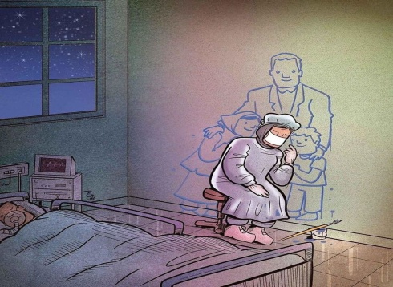 | 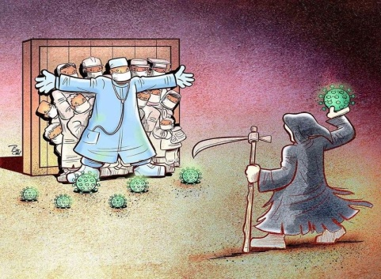 | 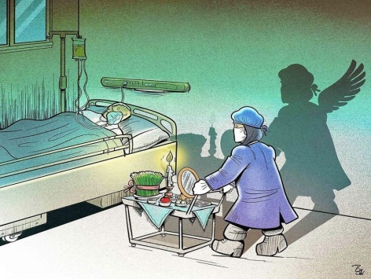
Ngày đêm chăm sóc bệnh nhân, các bác sĩ phải xa gia đình trong thời gian dài... | Đội ngũ bác sĩ tuyến đầu phải chiến đấu với thần chết để bảo vệ các bệnh nhân của mình... | Họ là những thiên thần thầm lặng...
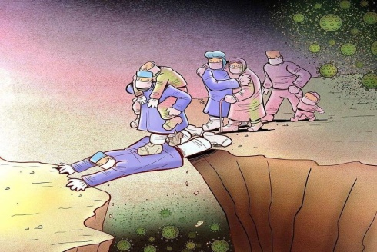 | 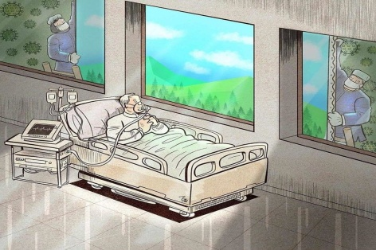 | 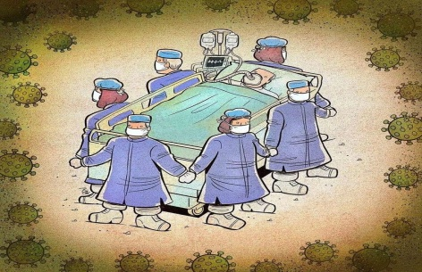
Có những bác sĩ phải hy sinh bản thân mình để bệnh nhân được sống. | Họ vẽ nên bức tranh lạc quan cho mỗi bệnh nhân đang điều trị. | Vòng tay an toàn của các bác sĩ.
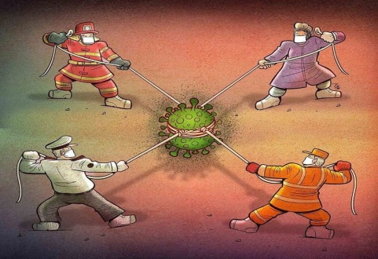 | 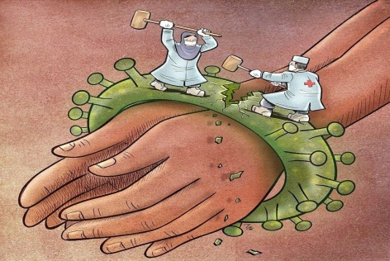 | 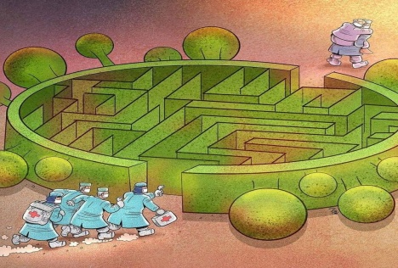
Đội ngũ chống dịch sẽ đẩy lùi virus corona. | Các bác sĩ đang phá bỏ gông cùm bệnh tật. | Bước vào cuộc chiến với dịch bệnh như bước vào mê cung.
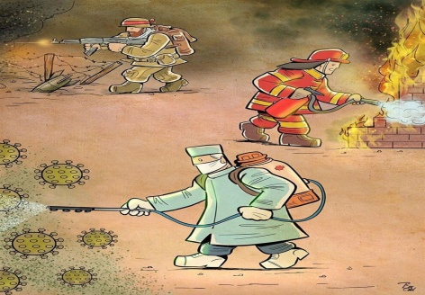 | 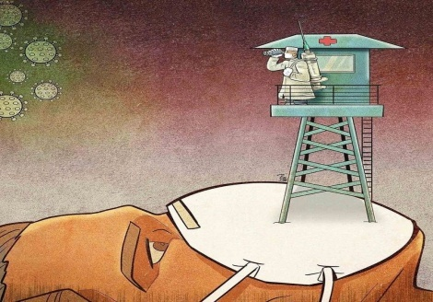 | 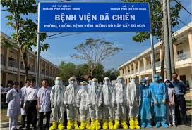
Các chiến sĩ - các y bác sĩ đẩy lùi mọi dịch bệnh. | Luôn trong tinh thần cảnh giác cao độ. | Họ là tình yêu và niềm tin của chúng ta
HOẠT ĐỘNG III: TÌM TÒI SÁNG TẠO
(1)Tiếp tục tìm hiểu về chủ đề. Mạnh dạn chia sẻ những điều mới, hay, khó trong quá trình học về chủ đề .
(2)Vận dụng kiến thức về văn nghị luận và đọc - hiểu và tạo lập văn bản nghị luận?
(3). Ôn luyện chuẩn bị kiểm tra giữa kì.
------------------------

